Музей наук «Квантум» -
Музей мороженого и сладостей

21.03 24.03 25.03 26.03 27.03
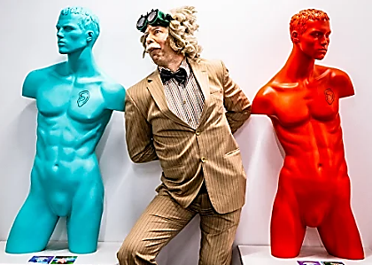
Музей занимательных наук «Квантум» превратит изучение явлений окружающего мира и законов науки в увлекательный процесс. Интересно будет и детям, и взрослым.
В музее более 200 интерактивных экспонатов, которые можно и нужно трогать руками!
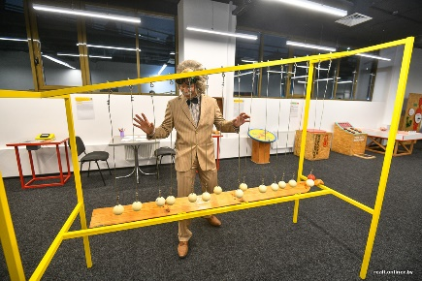
Площадь музея занимательных наук «Квантум» составляет около 1000 квадратных метров. Вся эта территория поделена на несколько интерактивных зон, посвященных разным направлениям науки.
В ходе экскурсии по музею «Квантум» гости изучают следующие темы: «Биология». «Акустика». «Оптика».
«Магнетизм». «Механика». «Головоломки».
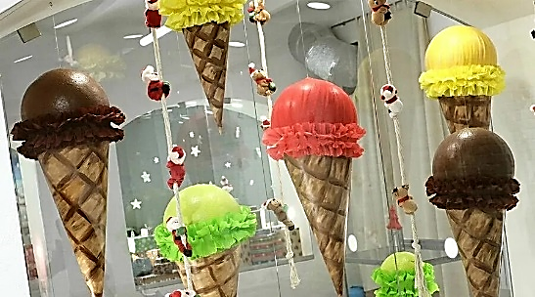
Образовательно-развлекательный проект “Музей мороженого и сладостей”. Концепция проекта – полное погружение в мир мороженого и сладостей.

Проект включает в себя: Программа “Музея Мороженого и сладостей” с экскурсией + дегустация живого Джелато + дегустация жареного мороженого + дегустация шоколадного фонтана + игровая зона. Длительность программы 60-70 минут + игровая зона. Ограничений по времени в игровой зоне нет.

Стоимость экскурсии: 88 руб.

В стоимость входит:
- Проезд на автобусе туркласса;
- Экскурсионное обслуживание;
- Входные билеты и экскурсии по программе;
- Дегустация.

Запись на экскурсию: 8029-566-83-70 Виктория

